**Интеллектуалдық конкурс**

Амангелді орта мектебінде практиканттардың ұйымдастыруымен **«POLYGLOT»** интеллектуалдық сайысы өткізілді. Сайысқа 8-11 сынып оқушылары қатысты. Сайыс төрт кезеңнен тұрып, әр кезеңнен кейін бір музыкалық номер қойылды. Сайыс өте қызықты, тартымды өтіп, оқушылар түрлі мақал- мәтелдерді, жұмбақтардың шешуін, нақыл сөздердің жалғасын ағылшын тілінде таза айта білді. Жеңімпаз болып 11 сынып оқушылары «Clever» тобы анықталса, 9 сынып «Болашақ» тобы ІІ орын, 8 сынып «Energyzer» ІІІ орынға ие болды. Жеңімпаздар дүйсенбі күні линейкада мақтау қағаздарымен марапатталды.

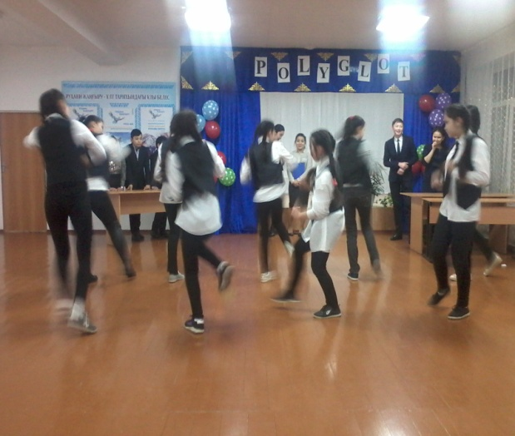 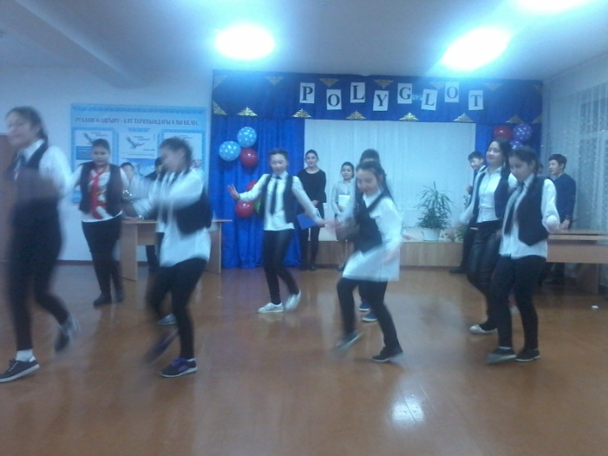

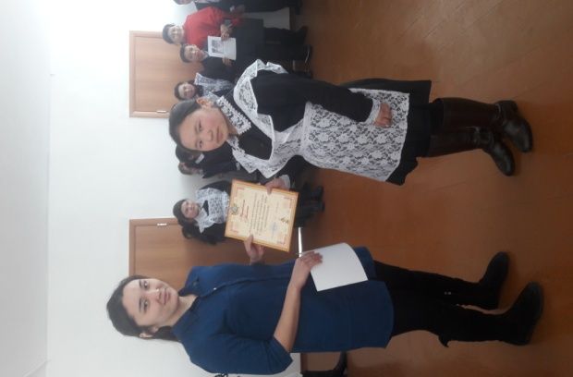

Практикант студенттер: Зейнулла Диана

Хуат Диана